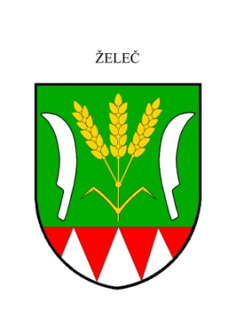
O B E C Ž E L E Č , Želeč 62, 798 07 okres Prostějov
IČO : 00288993 , DIČ: CZ 00288993
Tel./fax.: 582 370 254 ,724 183 836
e-mail: obec@zelec.cz, DS: nwebjs5b
www.zelec.cz

VOLBY DO ZASTUPITELSTEV OBCÍ 2022

O Z N Á M E N Í
O D O B Ě A M Í S T U K O N Á N Í V O L E B
Starostka obce Želeč podle § 29 zák. 491/2001 Sb., o volbách do zastupitelstev obcí a o změně některých zákonů, ve znění pozdějších předpisů oznamuje:

1.) Volby do Zastupitelstva obce Želeč se uskuteční ve dnech
23. a 24. září 2022
první den voleb začíná hlasování od 14.00 hodin - 22.00 hodin
a druhý den voleb začíná hlasování od 8.00 hodin - 14.00 hodin.

2.) Místem konání voleb ve volebním okrsku č. 1 je zasedací
místnost Obecního úřadu Želeč, Želeč 62 a to pro celý územní obvod
obce Želeč.
3.) Voliči bude umožněno hlasování poté, kdy prokáže svou
totožnost, státní občanství České republiky a údaje o oprávněnosti
hlasovat v uvedeném okrsku.
4.) Každý volič obdrží nejpozději tři dny před dnem volem hlasovací
lístek. Náhradní volební lístek vydá na požádání volební komise.
5.) K zajištění pořádku a důstojného průběhu hlasování ve volební
místnosti je každý povinen uposlechnout pokynů předsedy okrskové
volební komise.
6.) Každý volič se musí před hlasováním odebrat do prostoru určeného pro
úpravu hlasovacího lístku, jinak mu okrsková volební komise
hlasování neumožní.

V Želči dne 27.6.2022

Ing. Bronislava Augustinová
starostka obce

